DOCUMENTO DE FORMALIZAÇÃO DE DEMANDA
N°60/2025

- INFORMAÇÕES GERAIS
1.1 Área requisitante
Câmara Municipal de Três Passos-RS.
1.2 Data prevista para conclusão do processo de contratação
A data pretendida para conclusão da contratação, a fim de evitar prejuízos ou descontinuidade das atividades do Câmara Municipal de Vereadores, é 15/12/2025.

1.3 Descrição sucinta do objeto
Contratação de empresa do ramo pertinente para aquisição de lixeiras para o Novo Plenário da Câmara de Vereadores de Três Passos-RS.
1.4 Prioridade
Alta.
1.5 Justificativa de prioridade
A necessidade de aquisição das lixeiras para o Novo Plenário da Câmara Municipal de Três Passos caracteriza-se como prioridade alta devido à proximidade da conclusão das obras e da preparação final do espaço para uso. A inauguração e a entrada em funcionamento do Novo Plenário exigem que todos os itens de infraestrutura já estejam instalados, garantindo condições adequadas de limpeza, organização e segurança desde o primeiro dia de utilização.

- JUSTIFICATIVA DA NECESSIDADE
A aquisição de novas lixeiras para a Câmara Municipal de Três Passos é necessária para aprimorar a gestão de resíduos nas dependências do Poder Legislativo, garantindo melhores condições de higiene, organização e conformidade com as normas de saúde e segurança aplicáveis aos espaços públicos.
A demanda torna-se ainda mais relevante diante da fase final de construção e preparação do Novo Plenário da Câmara, que em breve será colocado em funcionamento. Para que o novo espaço seja entregue com a infraestrutura adequada e plenamente funcional, é indispensável a instalação de lixeiras padronizadas e em quantidade suficiente, assegurando a correta destinação dos resíduos gerados por vereadores, servidores e cidadãos que utilizam o ambiente.
A ausência de recipientes adequados ou a utilização de equipamentos antigos e insuficientes pode comprometer a conservação do novo espaço, dificultar a limpeza e gerar acúmulo de resíduos em locais inadequados. A adoção de lixeiras modernas, identificadas e próprias para separação seletiva contribuirá para práticas sustentáveis, além de facilitar o trabalho das equipes de manutenção e limpeza.
Portanto, a aquisição das lixeiras é medida essencial para garantir que o novo plenário seja inaugurado de forma organizada, funcional e alinhada às boas práticas de gestão pública, promovendo um ambiente limpo, seguro e acolhedor para toda a comunidade.

3. EQUIPAMENTOS A SEREM CONTRATADOS
Item | Descrição | Imagem meramente Ilustrativa | Quant.
01 | Lixeira com Pedal – 10 a 15 Litros  Descrição do Item:  Tipo: Lixeira com abertura por pedal;  Capacidade: 10 a 15 litros;  Local de uso: Banheiros da Câmara Municipal;  Abertura: Sistema de pedal mecânico, permitindo abertura sem uso das mãos;  Tampa: Fechamento automático ao liberar o pedal;  Material: Plástico Polipropileno (PP), resistente e de fácil higienização;  Cor: Preta ou cinza;  Acabamento: Superfície lisa, resistente a umidade, adequada para ambientes sanitários;  Estrutura: Deve possuir design que facilite a limpeza;  Base: Deve ser estável e antiderrapante;  Finalidade: Depósito de resíduos comuns em áreas sanitárias;  Condição de fornecimento: Frete incluso até a Câmara Municipal de Três Passos; | 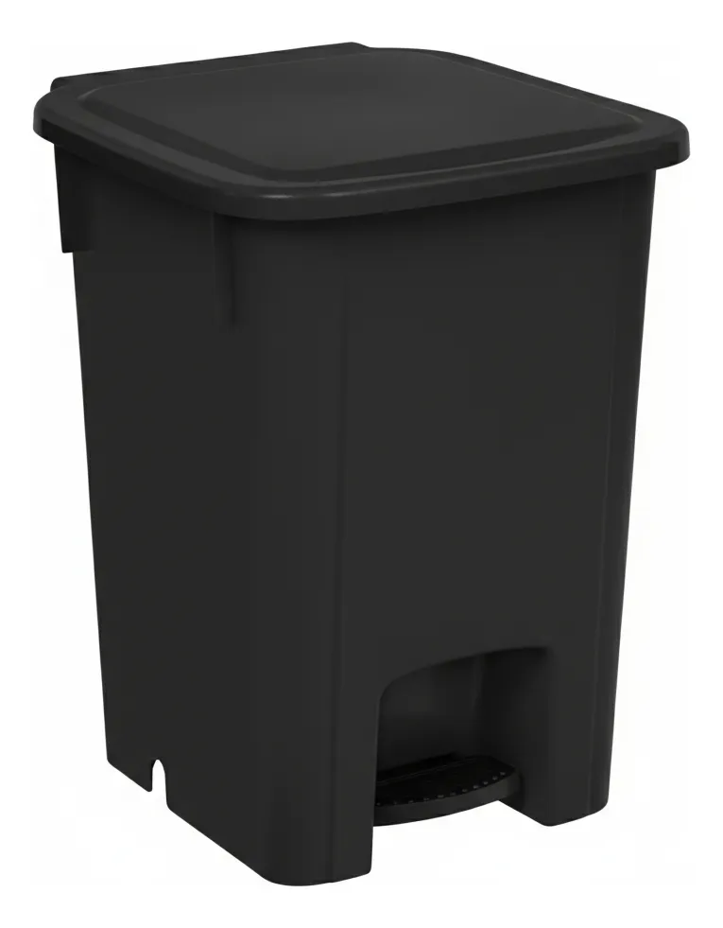 | 11
02 | Lixeira com Tampa Basculante – Mínimo 50 Litros  Descrição do Item:  Tipo: Lixeira com tampa basculante  Capacidade: Mínimo de 50 litros;  Local de uso: Banheiros da Câmara Municipal;  Material: Plástico Polipropileno (PP) de alta resistência, adequado para ambientes úmidos;  Cor: Preta ou cinza;  Tampa: Sistema basculante com retorno automático, permitindo descarte simples e reduzindo exposição do conteúdo;  Acabamento: Superfície lisa, facilitando higienização e prevenindo acúmulo de sujeira;  Estrutura: Deve apresentar boa estabilidade para evitar tombamentos;  Finalidade: Depósito de resíduos comuns em áreas sanitárias com maior volume de circulação;  Condição de fornecimento: Frete incluso até a Câmara Municipal de Três Passos; | 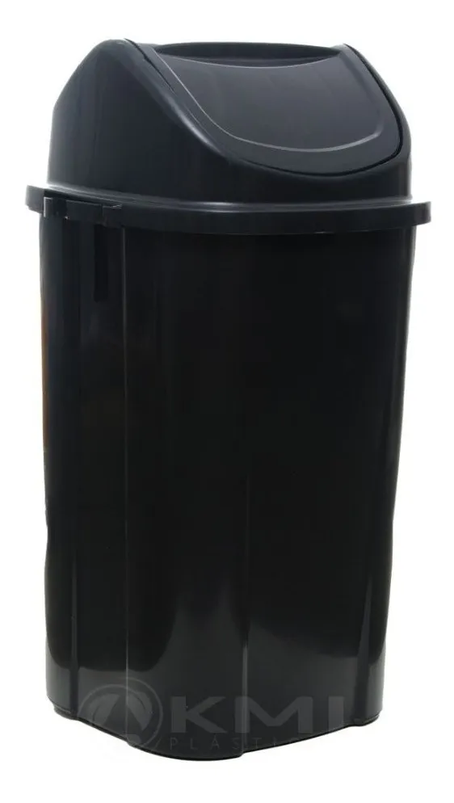 | 04
Observações:
Dentro do valor contrato deverá estar incluído a entrega dos produtos no endereço da Câmara Municipal de Vereadores: Rua Salgado Filho n° 79 centro de Três Passos-RS.

4. RESPONSÁVEIS PELA CONTRATAÇÃO
Nome | Cargo/função
Andrieli Camila Hepp | Assistente Administrativa

5. ACOMPANHAMENTO DA CONTRATAÇÃO
Descrição | Responsável | Data
Fiscalização contratual | Andrieli Camila Hepp  Assistente administrativa | Durante vigência contratual

6. ASSINATURAS DOS RESPONSÁVEIS
DFD finalizado em:  01/12/2025 | De acordo, encaminhe-se p/ análise  e providências.
Emanuelle Cavalcante Carvalho Petrazzini  Diretora Geral | Flavio Habitzreiter  Presidente

